2007年江苏省高考物理试卷
一、单项选择题：本题共6小题，每小题3分，共计18分．每小题只有一个选项符合题意．
1．（3分）分子动理论较好地解释了物质的宏观热力学性质．据此可判断下列说法中错误的是（ ）
A．显微镜下观察到墨水中的小炭粒在不停的作无规则运动，这反映了液体分子运动的无规则性
B．分子间的相互作用力随着分子间距离的增大，一定先减小后增大
C．分子势能随着分子间距离的增大，可能先减小后增大
D．在真空、高温条件下，可以利用分子扩散向半导体材料掺入其它元素
2．（3分）2006年美国和俄罗斯的科学家利用回旋加速器，通过（钙48）轰击（锎249）发生核反应，成功合成了第118号元素，这是迄今为止门捷列夫元素周期表中原子序数最大的元素，实验表明，该元素的原子核先放出3个相同的粒子x，再连续经过3次α衰变后，变成质量为282的第112号元素的原子核，则上述过程中的粒子x是（ ）
A．中子 B．质子 C．电子 D．α粒子
3．（3分）光的偏振现象说明光是横波，下列现象中不能反映光的偏振特性的是（ ）
A．一束自然光相继通过两个偏振片，以光束为轴旋转其中一个偏振片，透射光的强度发生变化
B．一束自然光入射到两种介质的分界面上，当反射光与折射光线之间的夹角恰好是90°时，反射光是偏振光
C．日落时分，拍摄水面下的景物，在照相机镜头前装上偏振光片可以使景象更清晰
D．通过手指间的缝隙观察日光灯，可以看到彩色条纹
4．（3分）μ子与氢原子核（质子）构成的原子称为μ氢原子（hydrogen muon atom），它在原子核物理的研究中有重要作用．图为μ氢原子的能级示意图．假定光子能量为E的一束光照射容器中大量处于n＝2能级的μ氢原子，μ氢原子吸收光子后，发出频率为γ₁、γ₂、γ₃、γ₄、γ₅、和γ₆的光，且频率依次增大，则E等于（ ）
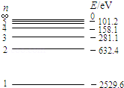
A．h（γ₃﹣γ₁） B．h（γ₅+γ₆） C．hγ₃ D．hγ₄
5．（3分）如图所示，实线和虚线分别为某种波在t时刻和t+△t时刻的波形曲线。B和C是横坐标分别为d和3d的两个质点，下列说法中正确的是（ ）
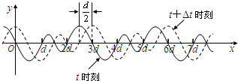
A．任一时刻，如果质点B向上运动，则质点C一定向下运动
B．任一时刻，如果质点B速度为零，则质点C的速度也为零
C．如果波是向右传播的，则波的周期可能为△t
D．如果波是向左传播的，则波的周期可能为△t
6．（3分）如图所示，光滑水平面上放置质量分别为m和2m的四个木块，其中两个质量为m的木块间用一不可伸长的轻绳相连，木块间的最大静摩擦力是μmg．现用水平拉力F拉其中一个质量为2m的木块，使四个木块以同一加速度运动，则轻绳对m的最大拉力为（ ）
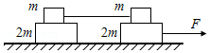
A．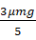 B．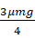 C．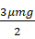 D．3μmg
二、多项选择题：本题共5小题，每小题4分，共计20分，每小题有多个选项符合题意对的得4分，选对但不全的得2分，错选或不答的得0分．
7．（4分）现代物理学认为，光和实物粒子都具有波粒二象性．下列事实中突出体现波动性的是（ ）
A．一定频率的光照射到锌板上，光的强度越大，单位时间内锌板上发射的光电子就越多
B．肥皂液是无色的，吹出的肥皂泡却是彩色的
C．质量为10^{﹣3}kg、速度为10^{﹣2}m/s的小球，其德布罗意波长约为10^{﹣23}m，不过我们能清晰地观测到小球运动的轨迹
D．人们常利用热中子研究晶体的结构，因为热中子的德布罗意波长一晶体中原子间距大致相同
8．（4分）2006年度诺贝尔物理学奖授予了两名美国科学家，以表彰他们发现了宇宙微波背景辐射的黑体谱形状及其温度在不同方向上的微小变化。他们的出色工作被誉为是宇宙学研究进入精密科学时代的起点，下列与宇宙微波背景辐射黑体谱相关的说法中正确的是（ ）
A．微波是指波长在10^{﹣3}m到10m之间的电磁波
B．微波和声波一样都只能在介质中传播
C．黑体的热辐射实际上是电磁辐射
D．普朗克在研究黑体的热辐射问题中提出了能量子假说
9．（4分）某同学欲采用如图所示的电路完成相关实验．图中电流表的量程为0.6A，内阻约0.1Ω；电压表的量程为3V，内阻约6kΩ；G为小量程电流表；电源电动势约3V，内阻较小，下列电路中正确的是（ ）
A．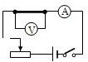测定一段电阻丝（约5Ω）的电阻
B．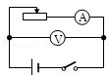测定电源的电动势和内电阻（约3Ω）
C．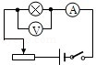描绘小灯泡（额定电压为2.5 V）的伏安特性曲线
D．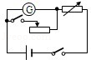测定电流表内阻
10．（4分）假设太阳系中天体的密度不变，天体直径和天体之间距离都缩小到原来的一半，地球绕太阳公转近似为匀速圆周运动，则下列物理量变化正确的是（ ）
A．地球的向心力变为缩小前的一半
B．地球的向心力变为缩小前的
C．地球绕太阳公转周期与缩小前的相同
D．地球绕太阳公转周期变为缩小前的一半
11．（4分）如图所示，绝热气缸中间用固定栓将可无摩擦移动的导热隔板固定，隔板质量不计，左右两室分别充有一定量的氢气和氧气（视为理想气体）．初始时，两室气体的温度相等，氢气的压强大于氧气的压强，松开固定栓直至系统重新达到平衡，下列说法中正确的是（ ）
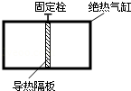
A．初始时氢分子的平均动能大于氧分子的平均动能
B．系统重新达到平衡时，氢气的内能比初始时的小
C．松开固定栓直至系统重新达到平衡的过程中有热量从氧气传递到氢气
D．松开固定栓直至系统重新达到平衡的过程中，氧气的内能先增大后减小
三、填空题：本题共2小题，共计22分．把答案填在答题卡相应的横线上．
12．（9分）要描绘某电学元件（最大电流不超过6mA，最大电压不超过7V）的伏安特性曲线，设计电路如图，图中定值电阻R为1kΩ，用于限流；电流表量程为10mA，内阻约为5Ω；电压表（未画出）量程为10V，内阻约为10kΩ；电源电动势E为12V，内阻不计．
（1）实验时有两个滑动变阻器可供选择：
a、阻值0到200Ω，额定电流0.3A
b、阻值0到20Ω，额定电流0.5A
本实验应选的滑动变阻器是 （填“a”或“b”）．
（2）正确接线后，测得数据如下表：
 | 1 | 2 | 3 | 4 | 5 | 6 | 7 | 8 | 9 | 10
U（V） | 0.00 | 3.00 | 6.00 | 6.16 | 6.28 | 6.32 | 6.36 | 6.38 | 6.39 | 6.40
I（mA） | 0.00 | 0.00 | 0.00 | 0.06 | 0.50 | 1.00 | 2.00 | 3.00 | 4.00 | 5.50
a）根据以上数据，电压表是并联在M与 之间的．（填“O”或“P”）
b）根据以上数据，画出该元件的伏安特性曲线为 ．
（3）画出待测元件两端电压U_{MO}随MN间电压U_{MN}变化的示意图为：（无需数值）
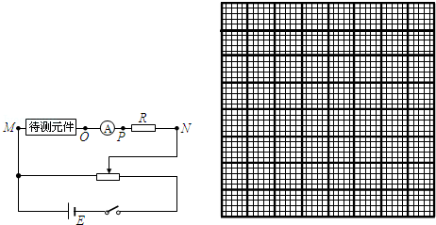
13．（13分）如（a）图，质量为M的滑块A放在气垫导轨B上，C为位移传感器，它能将滑块A到传感器C的距离数据实时传送到计算机上，经计算机处理后在屏幕上显示滑块A的位移﹣时间（s﹣t）图象和速率﹣时间（v﹣t）图象．整个装置置于高度可调节的斜面上，斜面的长度为l、高度为h．（取重力加速度g＝9.8m/s²，结果可保留一位有效数字）
（1）现给滑块A一沿气垫导轨向上的初速度，A的v﹣t图线如（b）图所示．从图线可得滑块A下滑时的加速度a＝ m/s²，摩擦力对滑块A运动的影响 ．（填“明显，不可忽略”或“不明显，可忽略”）
（2）此装置还可用来验证牛顿第二定律．实验时通过改变 ，可验证质量一定时，加速度与力成正比的关系；实验时通过改变 ，可验证力一定时，加速度与质量成反比的关系．
（3）将气垫导轨换成滑板，滑块A换成滑块A′，给滑块A′一沿滑板向上的初速度，A′的
s﹣t图线如（c）图．图线不对称是由于 造成的，通过图线可求得滑板的倾角θ＝ （用反三角函数表示），滑块与滑板间的动摩擦因数μ＝ ．
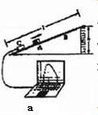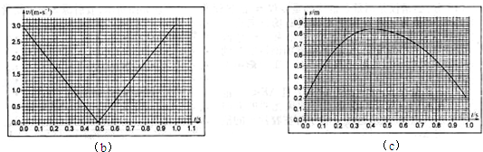
四、计算题或推导证明题：本题共6小题，共计90分．解答时请写出必要的文字说明、方程式和重要的演算步骤．只写出最后答案的不能得分，有数值计算的题，答案中必须明确写出数值和单位．
14．（14分）如图所示，巡查员站立于一空的贮液池边，检查池角处出液口的安全情况。已知池宽为L，照明灯到池底的距离为H．若保持照明光束方向不变，向贮液池中注入某种液体，当液面高为时，池底的光斑距离出液口。
（1）试求当液面高为时，池底的光斑到出液口的距离x。
（2）控制出液口缓慢地排出液体，使液面以v₀的速率匀速下降，试求池底的光斑移动的速率v_{x}。
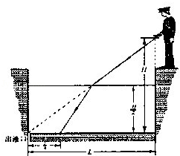
15．（14分）直升机沿水平方向匀速飞往水源取水灭火，悬挂着m＝500kg空箱的悬索与竖直方向的夹角θ₁＝45°．直升机取水后飞往火场，加速度沿水平方向，大小稳定在a＝1.5m/s²时，悬索与竖直方向的夹角θ₂＝14°．如果空气阻力大小不变，且忽略悬索的质量，试求水箱中水的质量M．（取重力加速度g＝10m/s²；sin14°＝0.242；cos14°＝0.970）
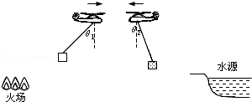
16．（15分）如图所示，带电量分别为4q和﹣q的小球A、B固定在水平放置的光滑绝缘细杆上，相距为d．若杆上套一带电小环C，带电体A、B和C均可视为点电荷．
（1）求小环C的平衡位置．
（2）若小环C带电量为q，将小环拉离平衡位置一小位移x（|x|≪d）后静止释放，试判断小环C能否回到平衡位置．（回答“能”或“不能”即可）
（3）若小环C带电量为﹣q，将小环拉离平衡位置一小位移x（|x|≪d）后静止释放，试证明小环C将作简谐运动．
（提示：当α≪1时，则 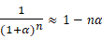）
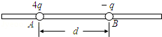
17．（15分）磁谱仪是测量α能谱的重要仪器．磁谱仪的工作原理如图所示，放射源S发出质量为m、电量为q的α粒子沿垂直磁场方向进入磁感应强度为B的匀强磁场，被限束光栏Q限制在2φ的小角度内，α粒子经磁场偏转后打到与束光栏平行的感光片P上．（重力影响不计）
（1）若能量在E～E+△E（△E＞0，且△E≪E）范围内的α粒子均垂直于限束光栏的方向进入磁场．试求这些α粒子打在胶片上的范围△x₁．
（2）实际上，限束光栏有一定的宽度，α粒子将在2φ角内进入磁场．试求能量均为E的α 粒子打到感光胶片上的范围△x₂．
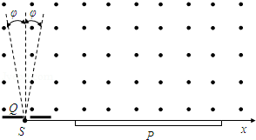
18．（16分）如图所示，空间等间距分布着水平方向的条形匀强磁场，竖直方向磁场区域足够长，磁感应强度B＝1T，每一条形磁场区域的宽度及相邻条形磁场区域的间距均为d＝0.5m，现有一边长l＝0.2m、质量m＝0.1kg、电阻R＝0.1Ω的正方形线框MNOP以v₀＝7m/s的初速从左侧磁场边缘水平进入磁场，求：
（1）线框MN边刚进入磁场时受到安培力的大小F；
（2）线框从开始进入磁场到竖直下落的过程中产生的焦耳热Q；
（3）线框能穿过的完整条形磁场区域的个数n。
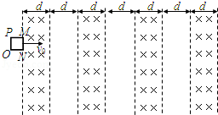
19．（16分）如图所示，一轻绳吊着粗细均匀的棒，棒下端离地面高H，上端套着一个细环．棒和环的质量均为m，相互间最大静摩擦力等于滑动摩擦力kmg（k＞1）．断开轻绳，棒和环自由下落．假设棒足够长，与地面发生碰撞时，触地时间极短，无动能损失．棒在整个运动过程中始终保持竖直，空气阻力不计．求：
（1）棒第一次与地面碰撞弹起上升过程中，环的加速度；
（2）从断开轻绳到棒与地面第二次碰撞的瞬间，棒运动的路程S；
（3）从断开轻绳到棒和环都静止，摩擦力对环及棒做的总功W．
